**מסמך אפיון מערכת**

**מערכת מידע מרכז קהילתי "המפגש"**

1. **מבוא**

מערכת ניהול הרישום והפעילויות של מרכז קהילתי "המפגש" נועדה לספק פתרון דיגיטלי במטרה לסייע בניהול הרישום לפעילויות במרכז הקהילתי בצורה פשוטה ויעילה. המערכת תפותח בהתאמה מלאה לאופי הפעילות הייחודי של המרכז, אשר מפעיל מגוון חוגים ופעילויות לקהלי יעד שונים ומעסיק מדריכים רבים במגוון תחומים.

באמצעות המערכת ניתן לנהל בצורה מרוכזת את כל המידע הנוגע לחוגים, מדריכים, משתתפים, הרשמות לפעילויות ותשלומים וכל זאת תוך הקפדה על דיוק, מניעת טעויות וחיסכון בזמן. אחד המרכיבים המרכזיים במערכת הוא מנגנון מניעת כפילויות בשיבוץ, המבטיח שמדריך לא ישובץ לשני חוגים המתנהלים במקביל ומשתתף לא יירשם לפעילויות החופפות זו לזו. מנגנון משמעותי נוסף כולל ניהול ובקרה על יתרת התשלום של המשתתפים, המאפשר מעקב שוטף אחר חובות, תשלומים שבוצעו ותשלומים חלקיים ובכך מסייע לשמור על סדר ויעילות בניהול הכספי של המרכז.

בנוסף, המערכת מספקת יכולות לניהול נתונים בזמן אמת, הצגת מידע מעודכן לכל בעלי התפקידים המורשים והצגת הנתונים בדשבורד דינאמי שיסייעו בקבלת החלטות מושכלות. בכך, היא מאפשרת לצוות המרכז הקהילתי להתמקד יותר בפיתוח הקהילה ובשיפור איכות השירות, ופחות בהתעסקות בתהליכי אדמיניסטרציה ידניים.

1. **מטרות המערכת**

* **סיוע בניהול יעיל של חוגים** – ריכוז כל המידע על החוגים, שעות הפעילות, מדריכים ומשתתפים, רישום לחוגים תוך התייחסות למספר המשתתפים בחוג.
* **מניעת שיבוץ כפול** – מניעת מצב בו מדריך או משתתף משובצים לשני חוגים באותה שעה, מניעת שיבוץ של יותר מחוג אחד לאותו החדר באותם הזמנים.
* **ניהול משתתפים** **והרשמה בצורה מהירה ונגישה** - שמירת פרטי המשתתפים, היסטוריית הרשמה, תיעוד מצב התשלום, ניהול רשימות המתנה לחוגים ופעילויות.
* **הצגת המידע בצורה נוחה ועדכנית** – הצגת הנתונים בדשבורד דינאמי בזמן אמת.
* **הפחתת טעויות אנוש** – באמצעות מנגנוני בדיקה אוטומטיים והתראות.

1. **משתמשי המערכת**
2. **מנהל/ת המרכז** – גישה מלאה לכל הנתונים, הרשאות עריכה, שיבוץ משתתפים /מדריכים/חדרים וניהול כספים.
3. **פקיד** – אחריות על פתיחת חוגים, שיבוץ מדריכים וניהול משתתפים, הזנת רישומי משתתפים, קבלת תשלומים ועדכון מצב הרשמה.
4. **מדריכים** – גישה למידע על החוגים והמשתתפים שלהם בלבד, הזנת נוכחות המשתתפים.
5. **יעדים ומדדים**

|  |  |  |  |
| --- | --- | --- | --- |
| **אופן מדידה** | **מצב עתידי רצוי** | **מצב קיים** | **מדד הצלחה** |
| בדיקת כפילויות אל מול לוח החוגים והשיבוצים במערכת | מניעה מוחלטת של כפילויות בשיבוץ מדריכים/משתתפים/חדרים במנהל | כפילויות בשיבוץ בחלק מהחוגים עבור מדריכים וחוגים, שיבוץ של אותו החדר למספר חוגים במקביל | הפחתת כפילויות בשיבוץ ל-0% -2% |
| זמן קליטת רישום חדש במערכת עבור משתתף חדש | קיצור תהליך רישום והפיכתו לדיגיטלי, באמצעות טופס אחד בלבד, אחידות בנתונים המוזנים למערכת | רישום ידני הנמשך כבין 7-10 דקות לכל משתתף, דורש מעבר בין מספר רב של טפסים, חוסר שלמות בנתונים שהוזנו | קיצור זמן רישום משתתף לעד 5 דקות |
| מעקב אחרי סטטוס תשלום לכל משתתף אל מול ביצוע בפועל | עדכון ביצוע תשלום ויתרה בזמן אמת בכל שינוי, הפחתת טעיות עבור תשלומים חלקיים | עדכון סטטוס תשלום אחת לתקופה מוגדרת באופן ידני | הפחתת טעויות ביתרות תשלום של לקוחות ל-0%-2% |
| השוואת נתוני נוכחות דיגיטליים מול רישום ידני | רישום דיגיטלי של נוכחות בזמן אמת | רישום נוכחות ידני או ללא רישום כלל | צמצום שגיאות בהזנת נוכחות לעד 3% |
| השוואת רישומי תשלומים בפועל מול נתוני המערכת | התאמה מלאה בין נתוני המערכת לרישומי הגבייה בפועל | פערים עקב רישום ידני חלקי, היווצרות חובות עקב חוסר מעקב | 95%-100% התאמה בין נתוני התשלום במערכת לביצוע בפועל |
|  |  |  |  |
|  |  |  |  |

1. **מילון מונחים**

**משתתפים** -אנשים הרשומים למרכז הקהילתי ויכולים להשתתף בחוגים שונים. כוללים מידע אישי, גיל, פרטי קשר וסטטוס פעילות.

**משתתף פעיל** - משתתף הרשום במערכת ולוקח חלק בפעילויות וחוגים בתקופה הנוכחית במנהל הקהילתי.

**משתתף לא פעיל** - משתתף שהיה רשום בעבר אך אינו משתתף בתקופה הנוכחית בפעילויות במנהל (בגלל ביטול, הפסקה או חוסר הגעה).

**משתתף רשום** - משתתף שנמצא במערכת עם רישום פעיל לחוג מסוים.

**מדריכים** - עובדי המרכז המעבירים את החוגים השונים. לכל מדריך יש התמחויות ספציפיות.

**מדריך פעיל** - מדריך המשובץ ומדריך בפועל חוגים בתקופה הנוכחית.

**מדריך לא פעיל** - מדריך שהיה פעיל בעבר אך אינו משובץ להדרכה בתקופה הנוכחית.

**היסטוריית תשלומים** -רישום כרונולוגי של כל התשלומים שביצע משתתף, כולל תאריכים וסכומים.

**יתרת חוב** - הסכום שנותר למשתתף לשלם עבור החוגים אליהם הוא רשום.

**חשבונית אוטומטית** -חישוב אוטומטי של העלות הכוללת לפי החוגים בהם רשום המשתתף.

**אמצעי תשלום** -דרך התשלום: אשראי, מזומן, צ'ק או העברה בנקאית.

**ביצוע תשלום** -פעולה בה משולם סכום עבור השתתפות בחוג או פעילות, באחד מאמצעי התשלום.

**חוגים ופעילויות** - פעילויות קבועות המתקיימות במרכז הקהילתי. כוללות פרטים כמו זמני פעילות, עלויות, גילאים מתאימים ומגבלת כמות המשתתפים.

**רשימת המתנה** - רשימה אוטומטית של משתתפים המעוניינים להצטרף לחוג שמלא. כאשר החוג מלא המשתתף מתווסף אוטומטית אל רשימת ההמתנה.

**חדרים** - מרחבים פיזיים במרכז הקהילתי בהם ניתן לקיים חוגים. כל חוג משויך לחדר ספציפי.

**מספר משתתפים מינימלי/מקסימלי** -הגדרות לכל חוג המגדירות את המספר המינימלי והמקסימלי של משתתפים.

**טווח גילאים** - הגדרת הגילאים המתאימים לכל חוג.

**נוכחות** - רישום דיגיטלי המתעד איזה משתתפים נכחו בכל חוג בתאריך מסוים.

1. **תכנון הפיתוח:**
2. אפיון תהליכים עסקיים, אפיון מבנה טבלאות ומסכים
3. הערכת זמנים לבניית המערכת- חלוקת העבודה לשבועות או ספרינטים, עם תאריכי יעד לכל שלב
4. הקמת בסיס הנתונים (בניית טפסים ומסכי קלט- טבלאות, קשרים, שדות).
5. הגדרת סדר ביצוע פעולות במערכת - מה קודם למה (למשל, אי אפשר לשבץ משתתף או מדריך לחוג לפני שהוא מוגדר כפעיל במערכת).
6. פיתוח Workflows ואוטומציות.
7. עיצוב דוחות וגרפים – בניית דשבורד.
8. הטמעת מנגנוני הרשאות ואבטחה.
9. בדיקות - בדיקות פונקציונליות, בדיקות משתמשים.
10. הטמעה - הדרכה והעברת המערכת לשימוש בפועל

* נציין כי לאורך כל הפיתוח נוספו משתתפים ובוצעו בדיקות תקינות של בניית המערכת/ קודים

1. **מודולים**
2. **מודול ניהול חוגים**

* פתיחת חוג חדש עם פרטי שם, תיאור, עלות השתתפות, חדר, יום ושעה
* שיוך מדריכים לחוגים
* עדכון והפסקת חוגים קיימים
* צפייה בשמות המשתתפים בחוג וכמות הרשומים בפועל
* הגדרת כמות משתתפים מקסימילית/מינימלית בחוג
* הגדרת טווח גילאים ייעודי לחוג

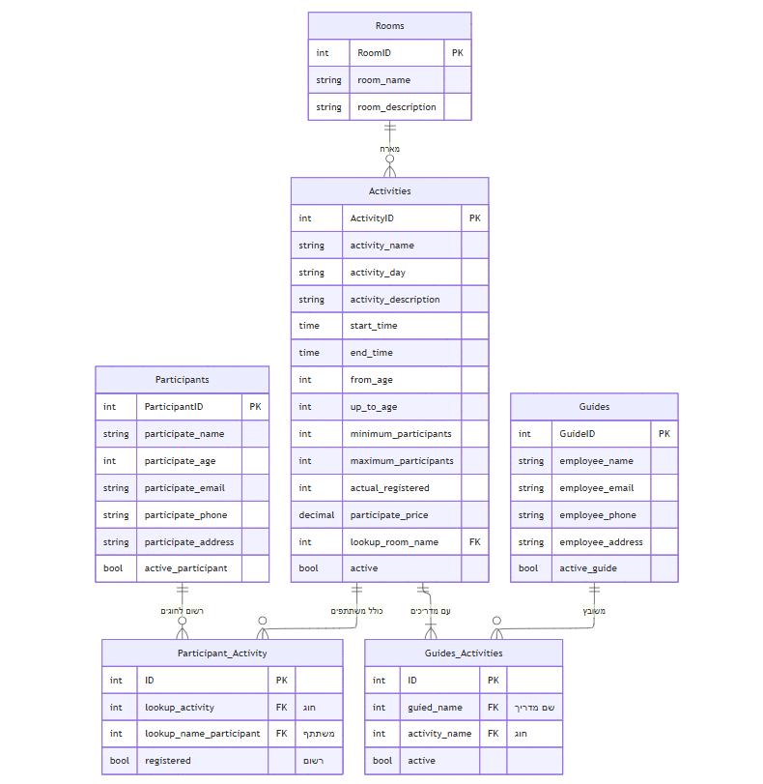

1. **מודול ניהול משתתפים**

* הוספת משתתפים חדשים - שמירת פרטים אישיים
* האם המשתתף פעיל
* רישום לחוגים ושמירה על ולידציה
* מניעת רישום לחוגים חופפים
* במידה והחוג מלא המשתתף יכנס לרשימת המתנה

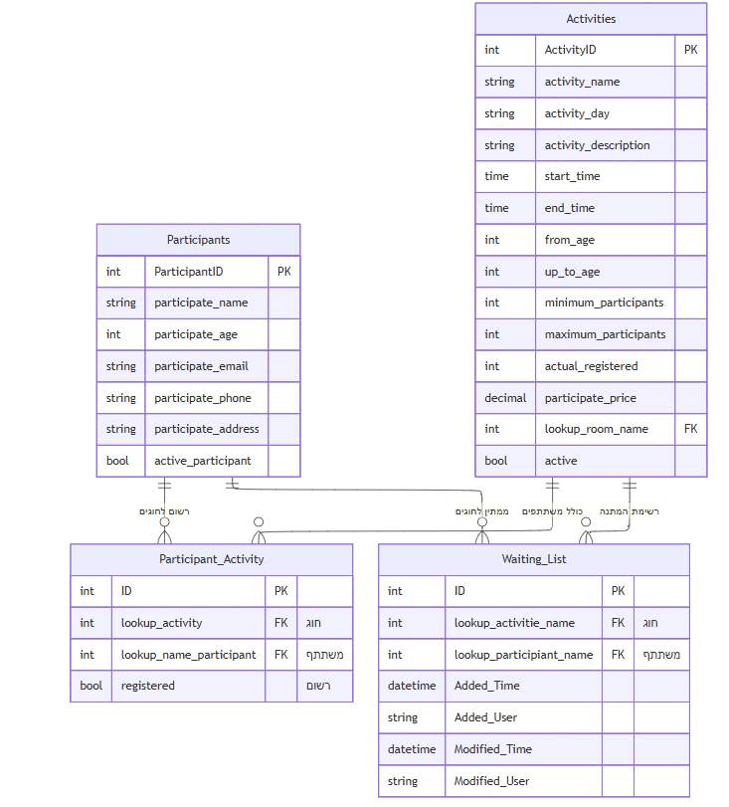

1. **מודול ניהול מדריכים**

* הוספה ועדכון פרטי מדריכים (פרטים אישיים, פרטי התקשרות)
* שיבוץ מדריכים לחוגים
* האם המדריך פעיל
* מניעת שיבוץ לחוגים חופפים

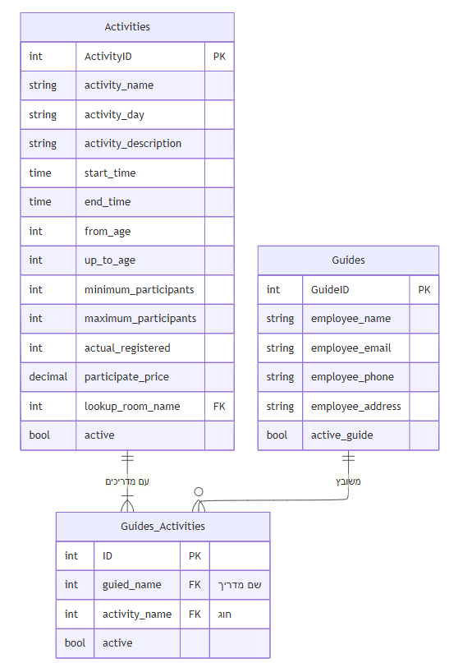

1. **מודול ניהול תשלומים**

* רישום וביצוע תשלומים
* עדכון יתרת תשלום באופן אוטומטי לאחר ביצוע תשלום
* הודעה למשתתפים על ביצוע תשלום ועדכון ישיר של על יתרת החוב, באמצעות הודעה למייל הרשום במערכת
* הצגת סך התשלומים למשתתף
* מניעת חיוב כפול
* הצגת היסטוריית תשלומים

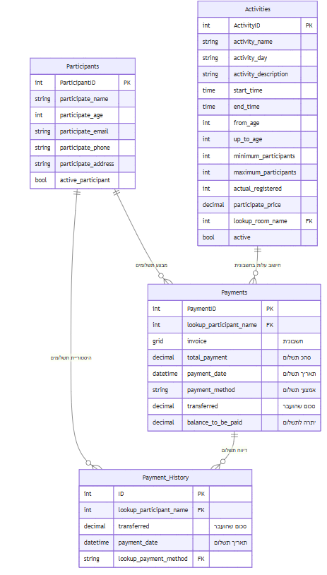

1. **מודול ניהול נוכחות**

* רישום נוכחות יומית לכל חוג
* צפייה במשתתפים שהגיעו לחוג בתאריך מסוים
* סימון נוכחות/היעדרות לכל משתתף
* מעקב אחר שיעורי השתתפות

**תמונה שמכילה טקסט, תרשים, צילום מסך, קו

תוכן בינה מלאכותית גנרטיבית עשוי להיות שגוי.**

1. **מודול הרשאות ואבטחת מידע**

* הגדרת רמות גישה לפי תפקיד (מנהל, מדריך, פקיד).
* שמירה על פרטיות המידע והגבלת צפייה ועריכה.

1. Dashboard

* תצוגה מרכזית ודינמית של נתוני המערכת בזמן אמת
* איתור משתתפים מהיר
* ניתוח גרפי של רישומי המתנה, פעילות מדריכים ומעקב אחר חוגים
* מעקב אחר תשלומי המנהל
* מעקב אחר מספר המשתתפים הפעילים וכמות חוגים לפי ימים
* ניווט מהיר לפעולות מרכזיות (רישום לחוגים, תשלומים, חוגים ופעילויות)
* הדשבורד תומך במעקב אחר כמות רשומים ונוכחים בחוגים השונים

1. **תמונה שמכילה טקסט, תרשים, צילום מסך, גופן

   תוכן בינה מלאכותית גנרטיבית עשוי להיות שגוי.תרשים ERD כולל של המערכת:**
2. **תחזוקת המערכת**

תחזוקת המערכת תבוצע באופן שוטף במטרה להבטיח את פעילותה התקינה והיעילה של מערכת מרכז קהילתי "המפגש". התוכנית כוללת טיפול בתקלות שיתגלו בזמן השימוש, עדכון שדות, טפסים או דוחות בהתאם לצרכים משתנים ושיפור ביצועים במידת הצורך. אנו, כצוות המפתחים, נספק תמיכה טכנית שוטפת לצוות המרכז בין אם מדובר בפתרון בעיות, מתן הדרכה נוספת או הוספת פיצ’רים חדשים. במקרים בהם יתעורר צורך להרחיב את המערכת או לפתח גרסאות חדשות, (למשל הוספת מודולים, אוטומציות חדשות או התאמות לתקופות פעילות שונות), נבצע את הפיתוח בצורה מתועדת ומבוקרת, תוך שמירה על רציפות העבודה של המשתמשים הקיימים. בנוסף, תבוצע בקרה על גיבויי המידע ושיפור ממשק המשתמש, כדי להבטיח שהמערכת תישאר נגישה ופעילה לאורך זמן.